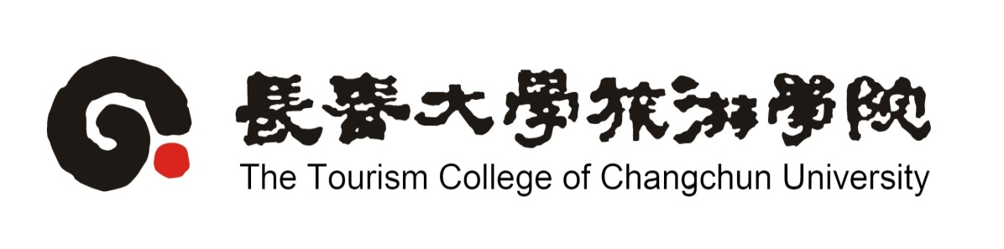

《园林植物学》课程教案

2018年6月
课程类型 | 学科基础必修课程 |  | 授课时间 | 2018-2019学年第一学期
授课对象 | 2018级  风景园林 |  | 考核方式 | 考试
第七章 营养器官的相互联系及变态
§ 7—1 营养器官的相互联系
§ 7—2 营养器官的变态
章节标题 |  | 第七章 营养器官的相互联系及变态
- 教学内容
- 营养器官的变态
§ 7—1 营养器官的相互联系
有些植物的营养器官，长期适应某种特殊的环境，行使特殊的生理机能，其形态结构相应发生变异，经历若干代选择后，适应环境的变异保存下来，成为该种植物的遗传特性，这种现象叫植物营养器官的变态。
§ 7—2 营养器官的变态
1、 根的变态：
（1）贮藏根：肉质直根：由主根发育而成。萝卜、胡萝卜、甜菜。
块 根：由不定根或侧根膨大而成。甘薯、木薯。
（2）气生根：支持根：玉米、高粱、甘蔗。
攀缘根：长春藤、五叶地锦。
呼吸根：红树
（3）寄生根：菟丝子
2、 茎的变态：
（1）地下茎变态：根状茎：竹、芦苇、莲
块 茎：马铃薯
鳞 茎：洋葱、百合
球 茎：荸荠、慈菇、球茎甘蓝
（2）地上茎的变态：茎刺：皂荚、山楂
茎卷须：葡萄、南瓜
叶状茎：竹节蓼、文竹、假叶树
肉质茎：莴苣、仙人掌类
3、 叶的变态
叶卷须：豌豆、山黧豆
叶刺：刺槐、小檗、仙人掌
鳞叶：洋葱、百合、蒜、水仙
捕虫叶：猪笼草、茅膏菜、狸藻

4、同功器官与同源器官

凡外形相似，功能相同，但形态学上来源不同的变态营养器官，称为同功器官；形态学上来源相同，外形及功能上有差别的营养器官叫同源器官。

二、教学目标及要求
掌握营养器官变态的主要类型，同功器官和同源器官的区别
三、教学重点与难点
营养器官变态的主要类型
四、教学过程设计
1.课程导入
2.内容讲授
3.巩固练习
4.归纳小结
5.作业布置
五、相关资源

六、板书设计

七、课后反思

